# Контроль параметров качества систем автоматизации.

Автоматический контроль технологических процессов осуществляется с помощью измерительных приборов — устройств измерения, служащих для выработки сигнала о каком-либо параметре процесса в форме, доступной для непосредственного восприятия человеком. Критерии качества — косвенные оценки показателей качества системы автоматического управления (САУ) определяется совокупностью свойств, обеспечивающих эффективное функционирование как самого объекта управления, так и управляющего устройства, т.е. всей системы управления в целом. Критериями качества системы управления – это свойство, составляющая данную совокупность и имеющая количественную оценку измерения.

Основные наиболее существенные требования к качеству управления, которые позволяют оценить работу почти всех систем управления, называют показателями процесса управления. Они характеризуют поведение системы в переходном процессе. Показателями качества будет время регулирования, перерегулирование, колебательность процесса, установившаяся ошибка, характер затухания переходного процесса, запас устойчивости.

Качество процессов регулирования обычно оценивают по переходной функции, которая представляет собой реакцию системы на внешнее воздействие типа единичного скачка. Для следящих систем и программного регулирования переходную функцию рассматривают по отношению к задающему воздействию, а для систем стабилизации – по отношению к возмущению.

[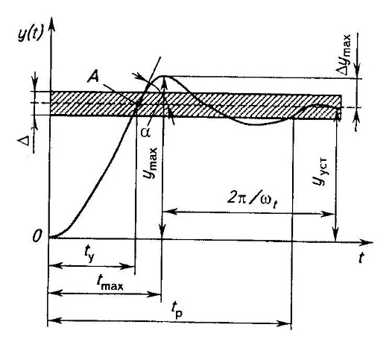](https://www.informio.ru/images/avtomat%20uprav.%201.jpg)

Рисунок 1. Определение показателей качества регулирования по переходной характеристике.

На рис. 1 изображена переходная функция, по которой можно определить основные показатели качества переходного процесса: время регулирования, перерегулирование и др.

Для анализа качества управления могут быть использованы прямые и косвенные методы оценки. Прямые методы определения качества базируются на исследовании переходного процесса, дают наиболее достоверную информацию с последующим определением показаний качества. Косвенные методы определения качества позволяют по косвенным признакам, не решая ни дифференциальных, ни характеристических уравнений, получить приближенный переходный процесс с приближенными показателями качества. Прямые и косвенные критерии качества характеризует лишь одно какое-либо свойство системы, лишь один признак переходной или частотной характеристики. Все показатели качества связаны с настроечными параметрами регулятора сложными зависимостями, имеющими противоречивый характер: изменение параметра, приводит к улучшению одних показателей качества и к ухудшению других. Это значительно усложняет выбор параметров регулятора. Поэтому в инженерной практике широко используются интегральные критерии качества. Это особая категория показателей качества, которые вычисляют либо непосредственно по переходной функции системы, либо по коэффициентам передаточной функции системы.

# Анализ характеристик надежности системы автоматизации.

Профессиональный модуль (ПМ) 05 Проведение анализа характеристик и обеспечение надёжности систем автоматизации (по отраслям) является основной профессиональной соответствии с ФГОС по специальности СПО 15.02.07 Автоматизация технологических процессов и производств (по отраслям) в части освоения основного вида профессиональной деятельности (ВПД) и соответствующих профессиональных компетенций (ПК):

* Осуществлять контроль параметров качества систем автоматизации
* Проводить анализ характеристик надежности систем автоматизации
* Обеспечивать соответствие автоматизации требованиям надежности

С целью овладения указанным видом профессиональной деятельности и соответствующими профессиональными компетенциями обучающийся в ходе освоения профессионального модуля должен иметь практический опыт:

1. Расчёта надежности систем управления и отдельных модулей и подсистем мехатронных устройств и систем;
2. Рассчитывать надежность систем управления и отдельных модулей и подсистем мехатронных устройств и систем;
3. Определять показатели надежности систем управления;
4. Осуществлять контроль соответствия устройств и функциональных блоков мехатронных и автоматических устройств и систем управления;
5. Проводить различные виды инструктажей по охране труда;
6. Показатели надежности;
7. Назначение элементов систем;
8. Автоматизации и элементов мехатронных устройств и систем;
9. Нормативно-правовую документацию по охране труда.

Цель настоящего пособия заключается в том, чтобы компактно представить содержание программного материала и помочь обучающимся в успешном изучении профессионального модуля.

Данное пособие служит учебной базой для успешного освоения профессионального модуля, благодаря которому обучающиеся смогут в сжатые сроки изучить программный материал, систематизировать и конкретизировать свои знания по этому модулю.

# Обеспечение соответствия состояния средств и систем автоматизации требованиям надежности.

Обеспечение необходимого уровня надежности требует проведения специального комплекса работ, выполняемых на соответствие состояния средств и систем автоматизации, таких как:

1. Использование качественных комплектующих и материалов при создании системы автоматизации, соответствующих всем стандартам качества. Использование некачественных материалов и комплектующих могут привести к непредвиденным поломкам в работе оборудования.
2. Создание системы с учетом условий надежности. Необходимо учитывать возможные неполадки в работе установки и планировать меры по их предотвращению.
3. Периодическое техобслуживание, а также отладка системы. Для предотвращение возможных ошибок и обнаружение их на ранней стадии.
4. Проведение тестирования и отладки системы автоматизации. Это поможет выявить возможные сбои и определить, как система работает в условиях повышенной нагрузки.
5. Контроль состояния системы и ее отдельных частей. Это даст возможность найти проблемы в работе системы и предпринять действия по их устранению.